Предмет | 9А | 9Б | 9В
геометрия | ​повторить теорему синусов и таблицу значений тригонометрических функций | п 102, задачи в тетради, учи.ру, | п. 103, № 1030
география |  |  | параграф 11, вопрос 1,5 письменно. Прислать в скайп.
Английский язык (Русакова) |  |  | выполнить самостоятельную работу  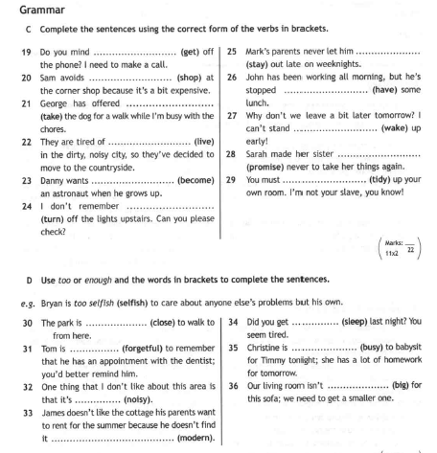
Английский язык (Люляева) | стр 45 упр 4 (b), задания от учителя на платформе учи ру
информатика | https://inf-oge.sdamgia.ru/test?theme=29, прислать скриншот
Английский язык (Васильева) |  |  | стр 142 упр 2 (с пояснением)
история |  | § 27 читать, ответить на вопросы: 1.Какие события получили название "революция Мэйдзи"?; 2.Какие реформы провел Мэйдзи и вчем они заключались?; 3.Перечислите направления внешней политики Японии
обществознание |  |  | выполнить контрольную работу (18 заданий)  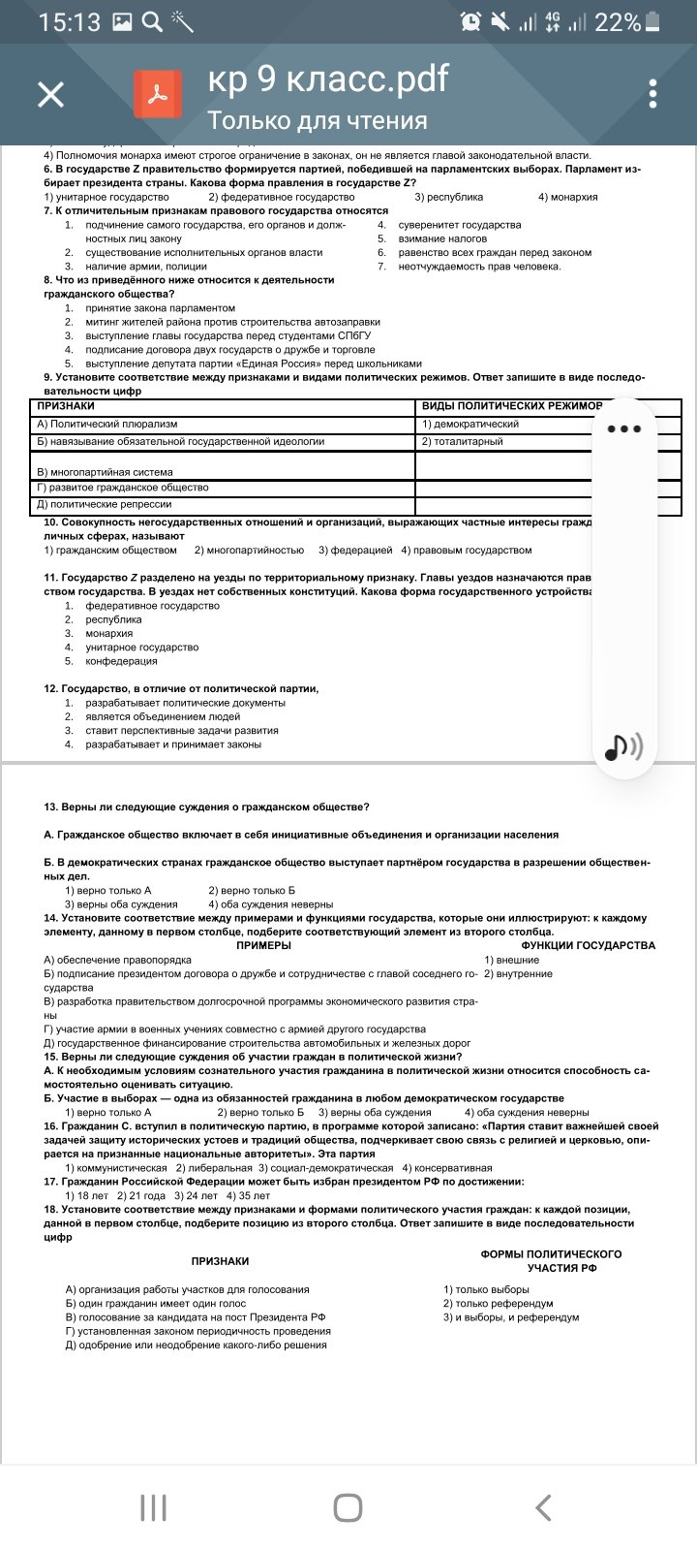  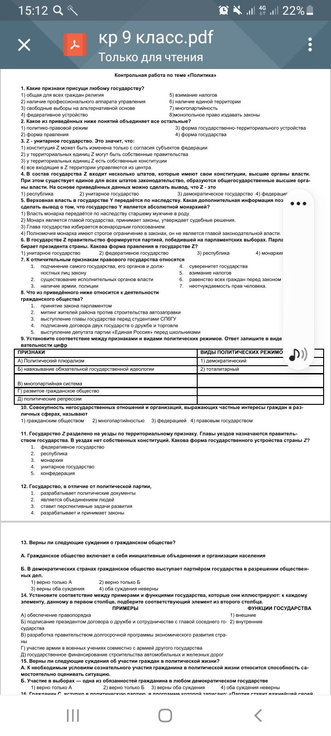
физика |  |  | Пар. 24-26, упр. 24 после пар. 24 "Работа силы" (1, 2, 3); упр. 25 после пар. 25 "Потенциальная и кинетическая энергия" (6)
биология |  | 1. § 24 Индивидуальное развитие. читать выполнить задание на платформе Якласс Или 1. § 24 Индивидуальное развитие. читать, таблица "Зародышевые листки/ ораны".

